校学发[2019]142号

关于组织好第15周主题班会的通知

各二级学院：
根据《2019年下学期学生日常管理工作安排》，现就组织好2019年下学期第15周主题班会的有关事项通知如下：
一、时间地点
河西校区：12月8日（星期日）
校 本 部：12月10日（星期二）
各班级具体的时间地点由所在学院安排
二、班会内容
1、全体起立，奏唱国歌；
2、观看考风考纪教育视频《国家教育考试宣传片》、《刑法修正案（九）解读》；
3、创卫生城市，扫描二维码为学校所在宝塔街道投票。
三、有关要求
1、各二级学院要高度重视、抓好落实，请12月8日上午下班前将各班班会时间地点等有关安排报学生工作处。
2、辅导员班主任必须现场参加，确保班会时间不少于45分钟，重点关注异常和违纪学生，无故缺席的按旷课处理。
3、12月12日请二级学院收齐班会呈报表报学生工作处。
4、学生工作处将组织专人检查，检查结果在全校通报。
5、请组织辅导员班主任、学生关注微信公众平台[学生事务微平台]（账号：xtywzy），班会相关资料将同时发布。

附 件：
1、视频《国家教育考试宣传片》、《刑法修正案（九）解读》
2、创卫生城市投票链接二维码（选宝塔街道）
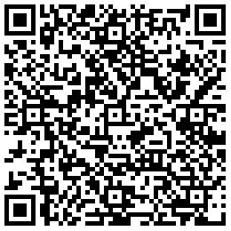

学生工作处（部）
二○一九年十二月七日

